RAK-ILLUSION, SOSPESA, MODERNA, IGIENICA
RAK Ceramics mantiene intatto lo spirito innovativo e progettuale che l'ha resa famosa nel mondo, attraverso l’utilizzo di prodotti e sistemi integrati di gres porcellanato e ceramica per pavimenti e rivestimenti, sanitari e arredobagno, tutti caratterizzati da grande appeal contemporaneo. Fornitore completo di soluzioni lifestyle, RAK Ceramics fornisce materiali che ispirano idee e soluzioni progettate per offrire ai propri clienti spazio per l'immaginazione.

La collezione si sanitari e lavabi RAK-ILLUSION trasmette sensazioni di stupore e meraviglia, una sorta di “magia”.
Le linee leggere creano un'impressione di sospeso; i dettagli sorprendenti (fissaggi nascosti e tecnologia rimeless) possono rendere il bagno un luogo magico e stupefacente.

Con RAK-ILLUSION, RAK Ceramics mette a disposizione la tecnologia Rimless, la più moderna: WC senza brida che si ispirano per il progetto alle specifiche di design simili a quelle della ceramica sanitaria degli ospedali e dei centri medicali, per garantire anche a casa standard igienici più elevati. I sistemi di risciacquo appositamente sviluppati permettono un lavaggio senza residui per un bagno sempre fresco e igienicamente perfetto.
Grazie alla collaborazione con il prestigioso gruppo Fisher, i sanitari RAK Ceramics sono dotati di un innovativo sistema a fissaggio nascosto che consente notevoli vantaggi in termini di estetica delle linee e di sicurezza per gli installatori.

VIDEO RAK-ILLUSION tecnologia Rimless

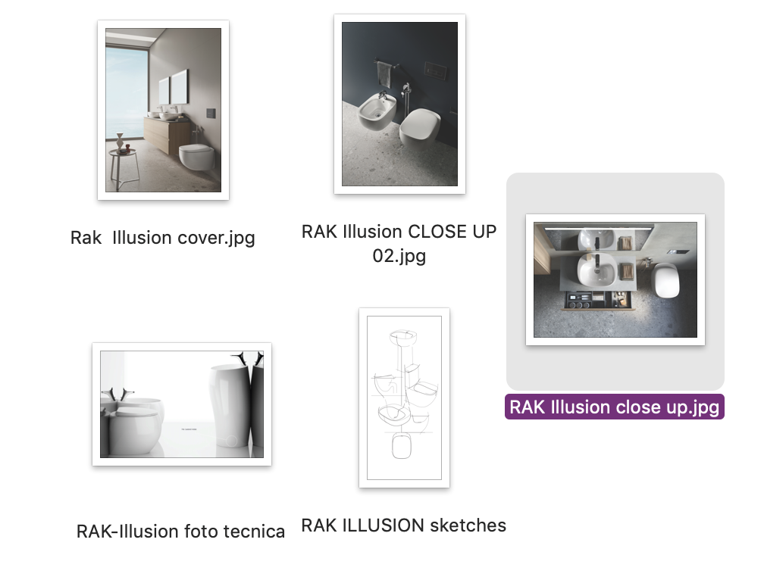

RAK Ceramics PJSC
P.O. Box: 4714, Ras Al Khaimah, United Arab Emirates
Tel. +971 7 246 7000
www.rakceramics.com

Marco Borghi
Deputy General Manager - Marketing & Communications
marco.borghi@rakceramics.com
Dir. +971 7 246 7423
Mob. +971 52 721 8935

Press Office: tac
comunic@zione
press@taconline.it
www.taconline.it

About RAK Ceramics:
RAK Ceramics è un brand nato nel 1989 con sede negli Emirati Arabi Uniti, riconosciuto a livello internazionale perché in grado di offrire soluzioni progettuali uniche attraverso l’utilizzo di prodotti e sistemi integrati di gres porcellanato e ceramica per pavimenti e rivestimenti, sanitari e arredobagno. Il Gruppo produce 116 milioni metri quadrati di piastrelle, 5 milioni di pezzi di sanitari, 24 milioni pezzi di porcellana da tavola e 1 milioni di rubinetti all'anno presso i suoi 22 stabilimenti all'avanguardia negli Emirati Arabi Uniti, in India, in Bangladesh e in Cina. RAK Ceramics è attiva in 150 paesi attraverso la rete di Hub operativi in Europa, Medio Oriente e Nord Africa, Asia, Nord e Sud America e Australia. La società è quotata pubblicamente su Abu Dhabi Securities Exchange negli Emirati Arabi Uniti e sulla borsa di Dhaka in Bangladesh. Il fatturato globale annuo del Gruppo è di circa miliardo di dollari US.

